Лабораторна робота №5
ВИВЧЕННЯ АРХІТЕКТУРИ МІКРОКОНТРОЛЕРА КМ1816ВЕ48
Мета роботи: Вивчення структури, режимів роботи, системи команд і отримання навиків розробки програм, що управляють, для мікроконтроллера КМ1816ВЕ48.

Підготовка до лабораторної роботи

1. Вивчити архітектуру і систему команд мікроконтролера.
2. Записати номер варіанту у двійковому представленні і виділити шість молодших розрядів g₆ – g₁. Вибрати свій варіант алгоритму управління
(табл. 4.1) і записати в операторні вершини дані, приведені в таблиці 4.2.
3. Відповідно до отриманого алгоритму розробити керуючу програму, використовуючи порти, вказані в табл. 4.3. Тимчасові параметри кожного сигналу визначені в табл. 4.4.
Таблица 4.1 |  | Таблица 4.2
g₂ g₁ | № алгоритма |  | № операторної вершини
g₂ g₁ | № алгоритма | g₂ g₃ | 1 | 2 | 3 | 4
0 0  0 1  1 0  1 1 | Рис. 4.1  Рис. 4.2  Рис. 4.3  Рис. 4.4 | 0 0  0 1  1 0  1 1 | у₁у₂  у₅  у₁у₂у₃  у₁у₅ | y₁y₃  у₁у₃у₂  у₅  y₂ | у₄у₅  у₂  y₄y_{l}  у₂у₃у₄ | у₃  у₄у₅  у₄  y_{l}y₂y₅

Таблица 4.3 |  | Таблица 4.4
g₂ g₁ | Порт | Часові затримки для операторних вершин
g₂ g₁ | Порт | g₄ g₅ g₁ | 1 | 2 | 3 | 4
0 0  0 1  1 0  1 1 | BUS  PI  Р2  Р4, Р5 | 0 0 0  0 0 1  0 1 0  0 1 1  1 0 0  1 0 1  1 1 0  1 1 1 | 720  560  100  40  18  400  560  222 | 25  12  725  240  280  35  45  15 | 400  700  15  100  80  800  20  720 | 10  330  22  50  720  180  150  500
4. Побудувати часову діаграму сигналів для всіх комбінацій значень логічних умов

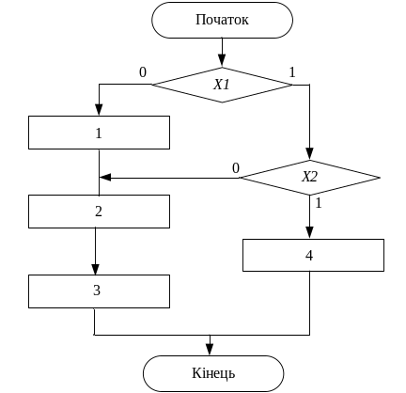 Рис 4.1 | 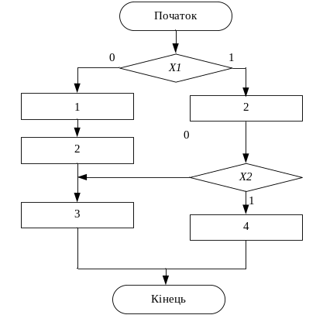 Рис 4.2
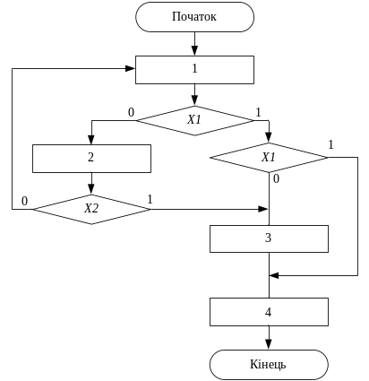 Рис 4.3 | 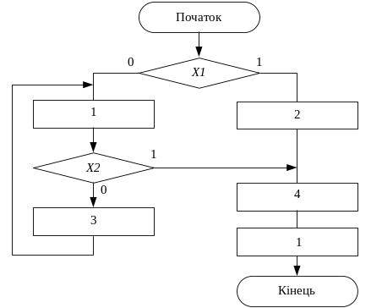 Рис 4.4

Порядок виконання работи

Використовуючи програмний емулятор відладити розроблену програму. Комплекс для відладки программ забезпечує наступні функції:
- формування початкового тексту програми і запис її на магнітний диск (режим екранного редактора);
- трансляція тексту початкових модулів з отриманням об'єктного модуля і лістингу (крос-асемблер);
- компоновка окремих об'єктних модулів в єдиний завантажувальний модуль і розміщення його в заданому користувачем адресному просторі (крос-редактор зв'язків);
- відладка розробленої програми мікропроцесорного пристрою на програмно-логічній моделі з отриманням повної інформації про хід виконання відладжуваної програми (програмно-логічна модель).

Зміст звіту

Звіт повинен містити короткі теоретичні відомості, схему алгоритму, відладжену програму на асемблері, тимчасові діаграми, а також висновки по роботі.

Контрольні питання

- Як налаштувати виходи портів мікроконтролера на введення даних?
- Складіть програму формування керуючого сигналу заданої тривалості.
- Як здійснити запуск таймера/лічильника в різних режимах?
- Охарактеризуйте можливості додаткових портів мікроконтролера.
- Приведіть приклад використання в програмі ознак користувача F0 і F1.
- Накреслите схему підключення до мікроконтролера зовнішньої пам’яті даних і програм.
- У чому полягає основна відмінність ознак, що входять і не входять до складу PSW?
- У якій області пам'яті повинні розташовуватися підпрограми обслуговування переривань?
- Вкажіть призначення кожного виходу мікроконтролера.

Додаткова література; /1,2,8/.

Лабораторна робота 6

ВИВЧЕННЯ СПОСОБІВ ВИКОНАННЯ АРИФМЕТИЧНИХ ОПЕРАЦІЙ В МІКРОКОНТРОЛЕРАХ КМ1816ВЕ48

Мета роботи: Вивчення структури, режимів роботи, системи команд і отримання навиків розробки програм виконання арифметичних операцій для мікроконтролера КМ1816ВЕ48.

- Записати номер варіанту в двійковому представленні і виділити шість молодших розрядів g₆- g₁. Для всіх варіантів операнди повинні вибиратись з табл.4.5.
- Вибрати спосіб множення для розробки програм по табл. 4.5. Форма представлення операндів (X,Y) і результату (Z) визначена в табл. 4.6. (ПК - прямий код, ДК - доповнювальний код).
- Скласти операційні схеми, представити схеми алгоритмів і розробити програми реалізації заданих операцій. Використовувати порти для введення операндів, вказані в табл. 4.7.
- Побудувати таблиці станів регістрів контролера після виконання кожної команди для множення ( цифрову діаграмму). Значення операндів вибрати самостійно.
- Визначити час виконання операції при задаючій частоті F=6MГц.

Порядок виконання роботи

Використовуючи програмний емулятор відладити розроблену програму. Порівняти отримані тимчасові параметры з розрахунковими, зробити висновки по роботі.
Звіт повинен містити короткі теоретичні відомості, схему алгоритму, відладжену програму на асемблері, тимчасові діаграми, а також висновки по роботі.

Таблиця 4.5. Варіанти завдання
a₆ | a₅ | a₄ | Спосіб множення | Розрядність операндів
0 | 0 | 0 | 1 | 16
0 | 0 | 1 | 2 | 24
0 | 1 | 0 | 3 | 16
0 | 1 | 1 | 4 | 8
1 | 0 | 0 | 1 | 24
1 | 0 | 1 | 2 | 16
1 | 1 | 0 | 3 | 24
1 | 1 | 1 | 4 | 16
Таблиця 4.6 |  |  |  |  | Таблиця 4.7
g₅ | g₄ | g₃ | X Y Z |  | g₅ | g₄ | Порт
0 | 0 | 0 | ДК ДК ПК |  | 0 | 0 | Р4, Р5
0 | 0 | 1 | ПК ПК ДК |  | 0 | 1 | BUS
0 | 1 | 0 | ПК ДК ПК |  | 1 | 0 | Р2
0 | 1 | 1 | ДК ПК ПК |  | 1 | 1 | Р1
1 | 0 | 0 | ПК ПК ДК
1 | 0 | 1 | ДК ДК ПК
1 | 1 | 0 | ДК ПК ДК
1 | 1 | 1 | ПК ДК ДК

Контрольні питання

1. Охарактеризуйте основні методи множення і ділення чисел
2. У яких випадках і яким способом можна округляти результат арифметичних операції?
3. Які обмеження накладаються на величини операндів при діленні чисел з фіксованою комою?
4. Напишіть для мікроконтролера підпрограму додавання, віднімання і зсуву 16-розрядних слів, що знаходяться у внутрішній та зовнішній
і пам'яті даних.
5. Як здійснити перевірку значення розряду регістра у внутрішній і зовнішній пам'яті даних?
6. Як організувати циклічну програму з перевіркою виходу із цикла по умові, по заданій кількості проходів?

Додаткова література: /1,2,8/.

Лабораторна робота №7

ВИВЧЕННЯ СПОСОБІВ ВИКОНАННЯ АРИФМЕТИЧНИХ ОПЕРАЦІЙ В МІКРОКОНТРОЛЕРАХ КМ1816ВЕ48

Мета роботи: Вивчення структури, режимів роботи, системи команд і отримання навиків розробки програм виконання арифметичних операцій для мікроконтролера КМ1816ВЕ48.

- Записати номер варіанту в двійковому представленні і виділити шість молодших розрядів g₆- g₁.
- Вибрати спосіб ділення для розробки програм по табл. 4.5. Форма представлення операндів (X,Y) і результату (Z) визначена в табл. 4.6. (ПК - прямий код, ДК - доповнювальний код). Для всіх варіантів операнди повинні бути 16- розрядними числами.
- Скласти операційні схеми, представити схеми алгоритмів і розробити програми реалізації заданих операцій. Використовувати порти для введення операндів, вказані в табл. 4.7.
- Побудувати таблиці станів регістрів контролера після виконання кожної команди для ділення (цифрову діаграмму) . Значення операндів вибрати самостійно.
- Визначити час виконання операції при задаючій частоті F=6MГц.
Порядок виконання роботи

Використовуючи програмний емулятор відладити розроблену програму. Порівняти отримані тимчасові параметры з розрахунковими, зробити висновки по роботі.

Звіт повинен містити короткі теоретичні відомості, схему алгоритму, відладжену програму на асемблері, тимчасові діаграми, а також висновки по роботі.
g₁
0 | Ділення правильних дробів з відновленням залишку
1 | Ділення правильних дробів без відновлення залишку

Таблиця 4.6 |  |  |  | Таблиця 4.7
g₅ | g₄ | g₃ | X Y Z | g₅ | g₄ | Порт
0 | 0 | 0 | ДК ДК ПК | 0 | 0 | Р4, Р5
0 | 0 | 1 | ПК ПК ДК | 0 | 1 | BUS
0 | 1 | 0 | ПК ДК ПК | 1 | 0 | Р2
0 | 1 | 1 | ДК ПК ПК | 1 | 1 | Р1
1 | 0 | 0 | ПК ПК ДК
1 | 0 | 1 | ДК ДК ПК
1 | 1 | 0 | ДК ПК ДК
1 | 1 | 1 | ПК ДК ДК

Контрольні питання

1. Охарактеризуйте основні методи ділення чисел
2. У яких випадках і яким способом можна округляти результат арифметичних операції?
3. Які обмеження накладаються на величини операндів при діленні чисел з фіксованою комою?
4. Напишіть для мікроконтролера підпрограму додавання, віднімання і зсуву 16-розрядних слів, що знаходяться у внутрішній та зовнішній пам'яті даних.

